**Ребѐнок кусается в детском саду:**

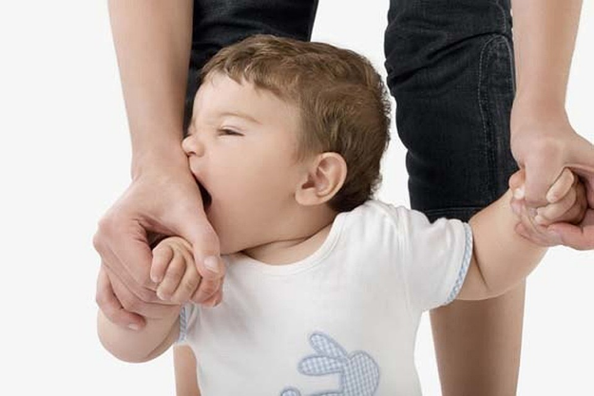**советы психолога:**

Почему он кусает других детей?

* Малыш таким образом отвечает на нанесенную ему обиду (отняли игрушку, толкнули). В силу раннего возраста он еще неспособен разобраться в ситуации и не может самостоятельно ее урегулировать, удерживая под контролем сильные чувства.
* Ребенку нравится кусаться, так как, во-первых, это его действие вызывает у окружающих яркую эмоциональную реакцию (так приятно обратить на себя больше внимания), а во-вторых, малыш не понимает, что делает другому больно (опять же в силу возрастных особенностей).
* Возможно, что домашнюю обстановку где растет ребенок, трудно назвать благоприятной для его душевного равновесия (зависимое поведение родственников, развод родителей, частые семейные конфликты), тогда проявление агрессии - это просьба о помощи.
* Не исключаются такие причины, как перенесенная болезнь, трудности в преодолении возрастного кризиса, тяжелая адаптация к детскому учреждению, нехватка активных игр и движения, особенности выражения малышом собственных эмоций (он может кусаться, не только когда злится, но и от радости).

Как же поступать?

Будет полезным понаблюдать за крохой в детском саду, как и когда у него возникает побуждение укусить. На основе наблюдений делать выводы, и принимать меры.

* Ребенок раздражается от избытка впечатлений или от усталости, или наоборот, ему скучно и некуда девать избыток энергии.
* Ребенок оказался в конфликтной ситуации, справиться с которой он не в силах, поэтому прибегает к помощи «главного оружия» — зубов. Задача взрослых здесь, вовремя прийти на помощь, упокоить как обидчика, так и обиженного.
* Укусившему малышу предложить пожалеть пострадавшего, помочь загладить свою вину. Обязательно нужно разговаривать с ребенком, говорить ему, что кусаться нельзя, показывать другие способы разрешения конфликта.
* Малыш тяжело привыкает к новой обстановке в детском саду, где много детей и ему достается непривычно мало внимания. Задача родителей и воспитателей сообща проявить больше чуткости, облегчив ребенку период адаптации.
* Ребенку нравится кусаться. Такое бывает. Если родители малыша вовремя не дали ему понять, что, кусаясь, он причиняет другим людям боль, то подобный способ выражения сильных чувств мог закрепиться. Здесь, родителям нужно обратить внимание на неверный подход к воспитанию крохи.